PAZIŅOJUMS PLAŠSAZIŅAS LĪDZEKĻIEM
[sagatavots Rīgā, 05.10.2022.]

Izstāde PURVĪTIS pagarināta līdz 16. oktobrim!  Latvijas Nacionālā mākslas muzeja galvenā ēka /  Lielā izstāžu zāle (-2. stāvā)  Jaņa Rozentāla laukums 1, Rīga | 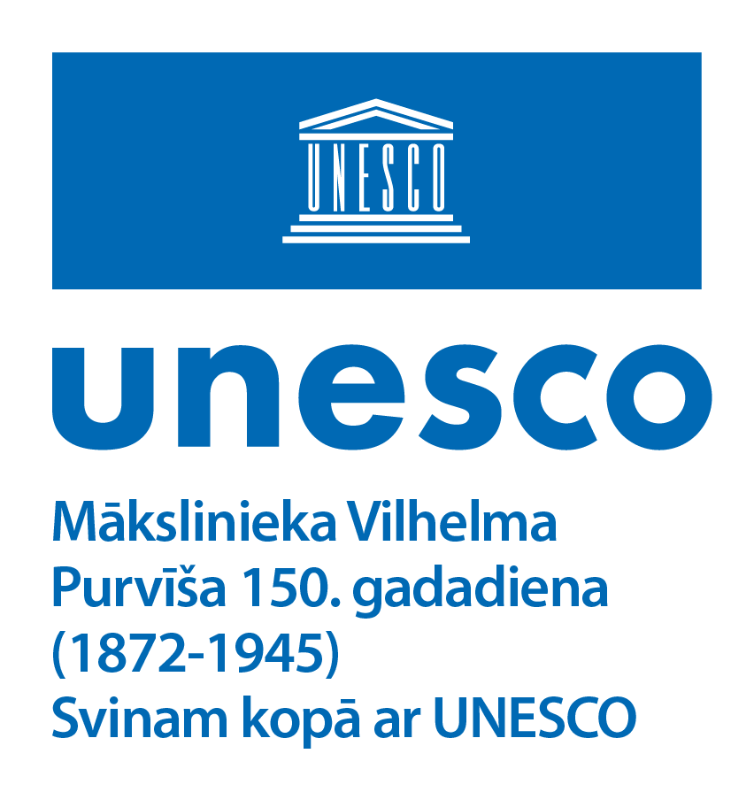

Atsaucoties lielajai apmeklētāju interesei, Latvijas Nacionālais mākslas muzejs līdz 16. oktobrim pagarina izstādi “PURVĪTIS”, kas veidota par godu izcilā latviešu ainavista Vilhelma Purvīša 150. jubilejai.

Nacionālās ainavu glezniecības izveidotājs un vērienīgākais modernizētājs Vilhelms Purvītis (1872–1945) ir atzīts par vienu no galvenajām personībām Latvijas 20. gadsimta pirmās puses vizuālajā mākslā. Purvītis pelna īpašu ievērību kā augstākās mākslas izglītības idejas īstenotājs un kultūrpolitikas līdzveidotājs neatkarīgajā Latvijas valstī, kā pirmais Latvijas Mākslas akadēmijas rektors un Dabasskatu meistardarbnīcas vadītājs un vienlaikus – prestižā Rīgas pilsētas mākslas muzeja (tag. Latvijas Nacionālais mākslas muzejs, LNMM) direktors, nacionālās mākslas kolekcijas veidotājs un reprezentatīvu starptautisko izstāžu rīkotājs. Vilhelma Purvīša 150. jubileja ir iekļauta UNESCO svinamo dienu kalendārā 2022. gadā.

Eiropeiskā latviešu klasiķa vārds Latvijas mākslas vēsturē un sabiedrības priekšstatos kļuvis par vienu no nacionālās identitātes simboliem. Gleznotāja radīto dzimtās ziemeļnieciskās dabas koptēlu, tāpat kā klasiski komponēto Latvijas ideālo ainavu gadalaiku mijā, mēdz uztvert kā nacionālās ainavas kanonu. Vecmeistaram veltītā jubilejas retrospekcija aptver dažādu daiļrades periodu darbu izlasi no vairākām muzeju un privātkolekcijām.

Kopš izstādes “PURVĪTIS” atklāšanas 28. maijā to paspējuši apskatīt jau vairāk nekā 52 000 apmeklētāju. Aicinot baudīt vecmeistara mantojumu līdz pat oktobra vidum, izstādes pēdējā nedēļā Latvijas Nacionālais mākslas muzejs pagarina arī darba laiku: 14. oktobrī tas būs no plkst. 10.00 līdz 20.00, bet 15. un 16. oktobrī – no plkst. 10.00 līdz 19.00.

Bez pamatekspozīcijas Lielajā izstāžu zālē (-2. stāvā) LNMM izstādes laikā piedāvā vēl nebijušu iespēju, uzkāpjot pa sastatnēm 4 metru augstumā, tuvumā aplūkot vienu no Purvīša sienu gleznojumiem, kas rotā 3. stāva vestibilu, – 1907. gadā radīto ainavu “Kokneses pilsdrupas”. Trīs muzeja linešu gleznojumi ir mākslinieka vienīgais veikums monumentāli dekoratīvajā glezniecībā.

Kā izstādes satelītelements Vilhelma Purvīša gleznu vietā 19. un 20. gadsimta mijas Latvijas mākslas pastāvīgās ekspozīcijas zālē 3. stāvā iekļaujas Kristapa Kalna fotogrāfiju grupa “Prototips”, kas tematiski saista glezniecības klasikas ilglaiku ar šodienas esamības dokumentējumu. Fotodarbos fiksēta Latvijas ainava četru gadalaiku mainībā, māksliniekam no dokumentāli vērojošas pozīcijas pētot ainaviskos tēlus, klasiskos motīvus un kompozīcijas principus, ko pazīstam no Purvīša gleznām.

Izstādes izskaņā norisināsies atvērtās ekskursijas, kurās apmeklētāji kopā ar muzeja gidiem iepazīs dažādas Vilhelma Purvīša darbības šķautnes. Ekskursijas notiks katru dienu no otrdienas līdz piektdienai: 11., 12. un 14. oktobrī plkst. 15.00, 13. oktobrī plkst. 11.00. Iepriekšēja pieteikšanās nav nepieciešama.

Atgādinām, ka izstādes dziļākai iepazīšanai skatītājiem ir pieejams audiogids, kas latviešu un angļu valodā vēsta par deviņiem Vilhelma Purvīša mākslas darbiem, kā arī piedāvā noklausīties fragmentus no mākslinieka 1926. gadā rakstītās apceres “Daba un māksla”. Audiogidu var bez maksas lejupielādēt viedtālrunī, izmantojot LNMM mobilo lietotni “Mākslas muzejs”.

Savukārt ģimenes ar bērniem tiek aicinātas atklāt izstādi “PURVĪTIS” ar speciāli sagatavota izziņas un radošu aktivitāšu materiāla palīdzību. Tas bērnus iepazīstina ar nozīmīgā latviešu gleznotāja personību, viņa radītajiem mākslas darbiem un autora radošo procesu. Darba lapas bez maksas paņemamas muzeja Informācijas punktā un izstādē.

Vilhelma Purvīša izstādes sakarā Latvijas Nacionālais mākslas muzejs piedāvā īpašas cenas ieejas biļetēm, kas sniedz iespēju vienas vizītes laikā aplūkot gan vērienīgo izstādi, gan visu muzeju kopumā. Apvienotā biļete pieaugušajam maksā 6,00 EUR, studentam vai pensionāram – 3,00 EUR, bet skolēnam – vien 2,00 EUR. Apmeklētājiem grupā, kurā ir vismaz 10 personas, piemēro 20% atlaidi. Ģimenes biļetes (1–2 pieaugušie ar 1–4 bērniem vai viena daudzbērnu ģimene) cena ir 5,00–7,00 EUR. Gada biļetes īpašniekiem izstādes un muzeja apskate ir bez maksas.

Izstādi atbalsta:
Valsts kultūrkapitāla fonds, Rīgas dome, SIA “GroGlass”, SIA “Attēls R”, AS “Riga Wood Baltic”, Latvijas Nacionālā arhīva Latvijas Valsts kinofotofonodokumentu arhīvs

Izstādes kuratore:
Dr. art. Aija Brasliņa, Kolekciju un zinātniskās izpētes nodaļas vadītāja, glezniecības kolekcijas glabātāja (18. gs. – 20. gs. 1. puse) / Latvijas Nacionālais mākslas muzejs
T: (+371) 67 716 118, E: Aija.Braslina@lnmm.lv

Zinātniskā konsultante:
Dr. art. Kristiāna Ābele, Mākslas vēstures institūta vadošā pētniece / Latvijas Mākslas akadēmija

Projekta vadītāja:
Ieva Kalnača, Projektu vadības nodaļas vadītāja / Latvijas Nacionālais mākslas muzejs
T: (+371) 67 716 123, GSM: (+371) 28 325 624, E: Ieva.Kalnaca@lnmm.lv

Izstādes māksliniece:
Sandra Krastiņa

Grafiskais dizains un video:
Mārtiņš Ratniks

INTERNETA RESURSI:
www.lnmm.lv
FACEBOOK: Latvijas Nacionālais mākslas muzejs
TWITTER: @LNMM_muzejs
INSTAGRAM: @makslasmuzejs
YOUTUBE: MĀKSLAS MUZEJI / LNMMvideos
Izstādes “PURVĪTIS” reklāmas video: https://youtu.be/q6DW30FxlxA; https://youtu.be/OTdQ6DGnArU
#lnmm
#MansMuzejs

Latvijas Nacionālā mākslas muzeja galvenā ēka / Jaņa Rozentāla laukums 1, Rīga
DARBA LAIKS:
Otrdienās, trešdienās, ceturtdienās 10.00–18.00, kase 10.00–17.30
Piektdienās 10.00–20.00, kase 10.00–19.30
Sestdienās, svētdienās 10.00–17.00, kase 10.00–16.30
Pirmdienās slēgts

Muzejs ir slēgts oficiālajās svētku dienās: 1. janvārī, Lielajā Piektdienā, Lieldienās, Līgo un Jāņu dienās (23.–24. jūnijā), Ziemassvētkos (25.–26. decembrī), 31. decembrī.

BIĻEŠU CENAS: NB! (ar šo biļeti ir iespējams apskatīt visu muzeju)
Apmeklētājiem grupā, kurā ir vismaz 10 personas (neieskaitot grupas vadītāju – pedagogu vai gidu), piemēro 20% atlaidi. Grupas vadītājam ieeja bez maksas.
Pieaugušie: 6,00 EUR
Studenti, pensionāri: 3,00 EUR
Skolēni: 2,00 EUR
Ģimenes biļete (1–2 pieaugušie ar 1–4 bērniem vai viena daudzbērnu ģimene): 5,00–7,00 EUR
Gada biļetes īpašniekiem izstādes apskate bez maksas.

Bezmaksas ieeja: pirmsskolas vecuma bērniem; bāreņiem vai bez vecāku gādības palikušajiem bērniem (uzrādot apliecību); bērniem līdz 18 gadu vecumam ar invaliditāti, personām ar I un II grupas invaliditāti (uzrādot invaliditātes apliecību); vienai personai, kas pavada bērnu līdz 18 gadu vecumam ar invaliditāti vai personu ar I grupas invaliditāti; Latvijas mākslas skolu un mākslas profesionālās vidējās izglītības iestāžu audzēkņiem (uzrādot apliecību); Latvijas Mākslas akadēmijas pilna laika studentiem (uzrādot apliecību); profesionālās vidējās izglītības iestāžu audzēkņiem vai augstskolu studentiem, kas apgūst vai studē vizuālo un lietišķo mākslu, dizainu, kultūras vēsturi, muzeoloģiju, arhitektūru, restaurāciju, mācību vai studiju procesa ietvaros (vismaz dienu iepriekš iesniedzot rakstveida izglītības iestādes iesniegumu muzeja direktoram); Latvijas muzeju darbiniekiem (uzrādot apliecību); Starptautiskās muzeju padomes (ICOM) biedriem (uzrādot biedra karti); Latvijas Mākslinieku savienības biedriem (uzrādot apliecību); LNMM Drauga kartes īpašniekiem (uzrādot karti un personu apliecinošu dokumentu); plašsaziņas līdzekļu pārstāvjiem, kas atspoguļo norises muzejā (uzrādot preses karti); grupu (ne mazāk par 10 apmeklētājiem) vadītājam (pedagogam vai gidam); Ukrainas civiliedzīvotājiem (uzrādot personu apliecinošu dokumentu vai citu dokumentu, kas apliecina to, ka persona ir Ukrainas civiliedzīvotājs); ikgadējās starptautiskās akcijas “Muzeju nakts” laikā no plkst. 19.00; visiem apmeklētājiem pastāvīgās ekspozīcijas apskate katra mēneša pēdējā svētdienā un Starptautiskajā muzeju dienā – 18. maijā.

VESELĪBAS UN DROŠĪBAS PASĀKUMI MUZEJĀ:
- Lūdzam neapmeklēt muzeju, ja Jums ir elpceļu infekcijas slimības simptomi, noteikta pašizolācija, mājas karantīna vai stingra izolācija. Muzejam ir tiesības personām ar elpceļu infekcijas slimības pazīmēm liegt ieeju muzejā un aicināt tās atstāt muzeju.
- Iesakām muzeja apmeklētājiem pareizi valkāt medicīniskās sejas maskas vai respiratorus, nosedzot degunu un muti. Bērni vecumā no 7 līdz 11 gadiem var lietot nemedicīnisku (auduma) masku.
- Lūdzam ievērot 2 metru distanci no citiem apmeklētājiem un muzeja darbiniekiem.
- Muzejs rekomendē veikt bezkontakta norēķinus vai izmantot maksājumu kartes, kā arī reģistrēties lietotnē Mobilly, lai ērti un ātri iegādātos biļetes telefonā.
- Aicinām rūpēties par roku dezinfekciju. Muzejs nodrošina virsmu, izmantoto materiālu un aprīkojuma dezinfekciju.

ATTĒLI MEDIJIEM PIELIKUMĀ (lai saņemtu lielāka izmēra, lūdzu pieprasīt atsevišķi)
1.-8. Izstādes “PURVĪTIS” ekspozīcija Latvijas Nacionālajā mākslas muzejā. Rīga, 2022. Foto: Valters Lācis
9.-13. Apmeklētāji izstādē “PURVĪTIS” Latvijas Nacionālajā mākslas muzejā. Rīga, 2022. Foto: Valters Lācis
14. Ekskursija izstādē “PURVĪTIS” Latvijas Nacionālajā mākslas muzejā. Rīga, 2022. Foto: Valters Lācis
15. Audiogids izstādē “PURVĪTIS” Latvijas Nacionālajā mākslas muzejā. Rīga, 2022. Publicitātes foto
16. Apmeklētāji ar izziņas un radošu aktivitāšu materiālu izstādē “PURVĪTIS” Latvijas Nacionālajā mākslas muzejā. Rīga, 2022. Publicitātes foto
17. Vilhelms Purvītis. Kokneses pilsdrupas. Sienu gleznojums Latvijas Nacionālā mākslas muzeja 3. stāva vestibilā. 1907. Foto: Valters Lācis
18. Kristapa Kalna fotogrāfiju grupa “Prototips” Latvijas Nacionālā mākslas muzeja 3. stāva pastāvīgajā ekspozīcijā. Foto: Valters Lācis

Preses materiālu sagatavoja: Nataļja Sujunšalijeva
Latvijas Nacionālā mākslas muzeja
Preses centra vadītāja
T: (+371) 67 357 527
GSM: (+371) 26 593 495
E: pr.service@lnmm.lv
I: www.lnmm.lv
Twitter: www.twitter.com/lnmm_muzejs

